附件1

好医生网络继续医学教育学员学习、考试流程
一、学习、考试流程
（一）报名，领取学习卡。
（二）学习与考试：
1、学员可以通过以下三种方式进行学习考试：
进入“好医生”网站（www.haoyisheng.com）、下载“好医生官网APP客户端”或关注好医生网微信公众号（haoyishengcn）进行登陆学习。
2、登录“好医生网站”、“好医生APP客户端”或“微信公众号”继续教育栏目。
3、点击学科导航，选择相关专业的继教项目进行学习。
4、学习完毕进行相关内容的考试。
5、考试通过后，核对个人信息：姓名、单位、身份证号码、IC卡号是否一致。点击“申请学分”，并输入卡号和密码。
6、提示“付费成功”即为完成学习。
（三）考试
Ⅰ类远程继续医学教育项目：学员需在家完成相关专业的CME课程的学习，在规定的时间到指定考点参加集中考试。（每张学习卡可参加一项Ⅰ类远程继续医学教育项目的考试）；
Ⅱ类远程继续医学教育项目：学员在家自行完成相关专业的CME课程的学习、考试和申请学分。（每张学习卡可参加二项Ⅱ类远程继续医学教育项目的考试）；
特别提示：
1．为方便各位学员学分管理，目前好医生远程医学教育学分和学分管理系统是无缝对接的，登录好医生网站时需要查看是否成功绑定IC卡号，另外为方便学员查询年度学分，可下载好医生官方APP进行学分查询；
2. 学习期间若有疑问，可咨询好医生网站浙江电话0571-88269370或好医生全国客服电话400-810-5790；
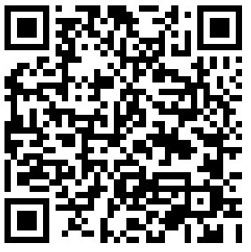
3．好医生网APP客户端二维码：
附件2
义乌市远程继续医学教育学员报名汇总表
填报单位（盖章）： 填报人（签名）： 填报日期：
序号 | 单位 | 姓名 | 性别 | 身份证 | 类别 |  | 总费用
 |  |  |  |  | Ⅰ类 | Ⅱ类 | 总费用
注：此表可在卫校网站上下载，地址：http://www.ywswx.com，用Word格式录入，并在相应的报考类别栏中打“√”。

